**Identificați evenimentele și contextele din domeniul aplicației StackOverflow și construiți o hartă a contextelor.**

**Evenimente:**

* Cerere de înregistrare user nou primită
* User nou înregistrat
* Cerere ștergere user primită
* User șters
* Tag-uri selectate
* Informații relevante(de interes) pentru tag-uri afișate
* Întrebare postată pe forum
* Cerere editare întrebare primită
* Cerere ștergere întrebare primită
* Răspuns la întrebare postat
* Răspuns votat
* Răspuns marcat ca fiind corect(relevant) pentru întrebare
* User notificat pentru voturi, răspunsuri sau întrebări noi primite
* Cerere oferta job-uri primită
* Ofertare(inclusiv companiile angajatoare) trimisă
* Cerere de aplicare pentru un job primită
* Formular de aplicare pentru un job trimis

**Contexte:**

* Account context
* Questioning context
* Reputation context
* Job searching context

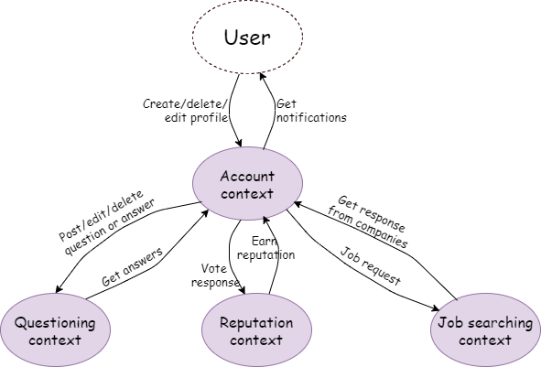**Context map:**